**Консервативное лечение стомы, осложненной ретракцией**

Лучше использовать конвексную пластину с ремнем для увеличения степени надежности системы, см. рис.1.

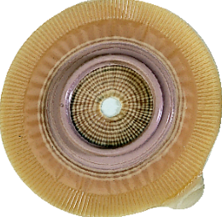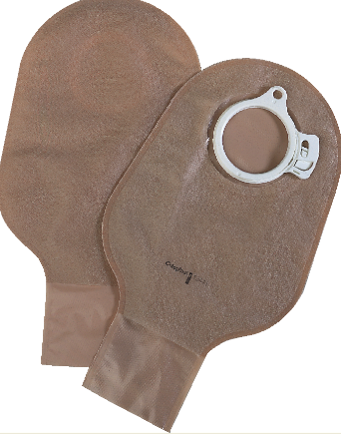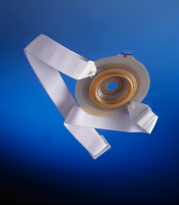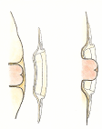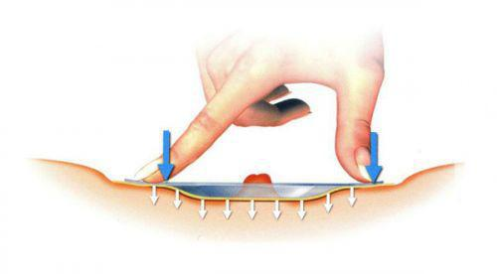

рис.1

Конвексная пластина с ремнем 2-х компонентная система с ……………………………………………….дренируемыми мешками

Вам может подойти 2-х компонентная система, **конвексная пластина**, Альтерна Колопласт. Диаметр фланца должен превышать диаметр стомы не меньше, чем на 1,5- 2 см (т.е. если размер вашей стомы 30мм, то размер фланца пластины Альтерна должен быть 50 мм, но можно и 60мм).

Желаю успеха.